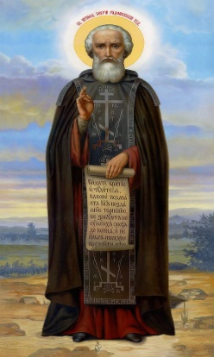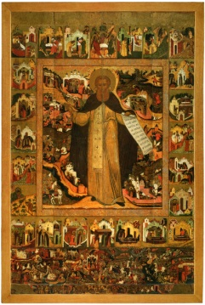**В честь Святого Преемника Преподобного Сергия…**

**Вступление**

Совсем недавно в одном из исторических районов Столицы вознеслись золотые купола, словно в небеса «упираясь». Возведена Святыня в честь одного из учеников, последователей **Преподобного Сергия**. Его Образа здесь, конечно, не быть не может, как впрочем, в любом Храме православном. Именно его ученики, возводя святые обители, спасали Православие в те годы далёкие, когда шёл на Русь супостат со всех сторон.

Имя Святого мы позже назовём, а пока войдём с благоговением.

Работы строительные ещё не до конца завершены, но разве может стать это препятствием в общении с Богом и Святыми Его…

**Глава первая «Молитвенное общение с Пресвятой Богородицей…»**

И прежде всего – молитвенного общения с **Пречистой Матерью Христа**.

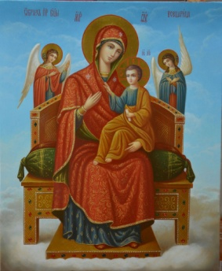В любом храме великое множество образов **Ея**, с которых взирает **Богородица** на молящихся. Образов, явленных в очень разное время, – от первых веков христианских до века окаянного. Явленных самым разным людям, часто «в часы народных бед», как написал М.А.Волошин.

Мы о многих беседовали, конечно, и не раз – да разве возможно человеку объять необъятное?!

У самого входа в тринадцатом веке со **Святой Горы на Русь** «спустившаяся», пришедшая **Всецарица** – Образ, к Которому в последней надежде взывают те, кого онкология одолела, и сродники их. И отступал нередко недуг смертельный.

Этих Образов в Храме два.

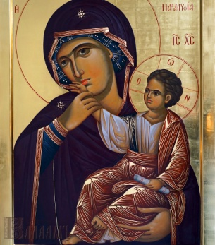Немного дальше – тоже **Образ Афонский**, одно из названий Которого от **Вотопедского Монастыря** происходит.

Образ, напоминающий, что даже **Всемилостивого Бога** – добровольно за грехи людские на **Крест** взошедшего **Христа** можно «довести» до праведного гнева – и решит Он наказать за неблагочестие. А ещё о великом, беспредельном милосердии **Матери Его**.

Вот и решил Господь наказать от праведности отступивших монахов Святой Горы, наслав на них врагов – да умолила **Пречистая Сына Своего** предупредить о надвигающейся опасности, чтобы беду отвратить. Наверное, научило это многих и многому.

На Иконе Божественный Младенец словно рот Матери Своей прикрывает. Имя Иконы – **Отрада и Утешение**.

Образ Этот не написан красками, не мозаичный, а сделан из ткани. И таких здесь немало…

**Благословляю вас, леса,**

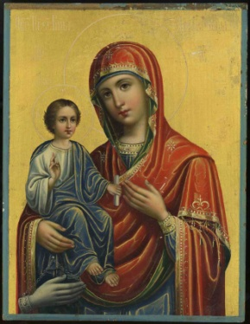 **Долины, нивы, горы, воды,**

**Благословляю я свободу**

**И голубые небеса…**

Почему вспомнили эти ставшие очень известным романсом, не забытым даже в годы безбожные строки А.К.Толстого?

Потому что называется поэма именем древнего Святого – **Иоанна Дамаскина**, жившего на рубеже 7-8 веков. Был он оклеветан – и отрубили осуждённому руку.

Говорить о дикой, неоправданной жестокости законов, по которым можно было и руку отрубить, и глаза выколоть, думаю незачем. Четвертование «незавершённое» с оставлением жизни. Наверное, казнь гуманнее…

**Иоанн** всю ночь молился **Пречистой** – и случилось чудо – приросла рука. (Не нам, духовно расслабленным, судить о возможности чуда. Невозможное человеку возможно Богу).

И написал эту руку спасённую **Иоанн на Иконе Матери Божией** как символ того, что восстановилась по молитве целостность человека. Именуют **Образ Троеручицей**. Не раз пред Ним по молитве восстанавливались увечные. (См. также «Уголок Богородицы в Храме Пророка». И не только)

Здесь **Образ Троеручицы** тоже из ткани…

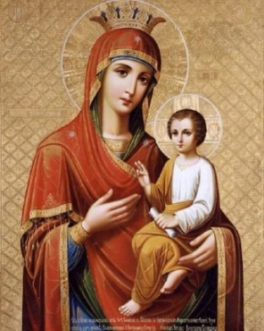 **Глава вторая «Несть числа Святым Образам Пречистой...»**

А Этот Образ, когда в красках воплощён, очень на **Иверский** похож – только без крови.

Вразумила **Матерь Божия** нерадивого монаха чрез **Икону Свою**.

По молитве пред Образом на Святой горе решилась семейная проблема, разрешилась неурядица. Бывшая жена запрещала сыну в храм с отцом ходить, грозила, что запретит встречаться. (Очевидно, было это в начале девяностых).

А после возвращения бывшего супруга со Святой Горы сама позвонила и попросила забрать сына навсегда. Причин того никто не знает, но главное, что свершилось почти невозможное.

Мы уже ранее об **Образах Пречистой** беседовали – и не раз, но сейчас хочется вспомнить про **Часовню**, что в здании Ярославского вокзала. Стоит на Иконе в рост человеческий **Пречистая**, а рядом Преподобный Сергий, словно на поездку в Обитель Святую свою благословляя. (См. также «Святость рядом с Вавилоном»).

День Памяти Образа в конце ноября, а название – вернее – имя говорит о том, Она моления, просьбы наши «скоро слышит». **Скоропослушница**! Какое Имя замечательное!...

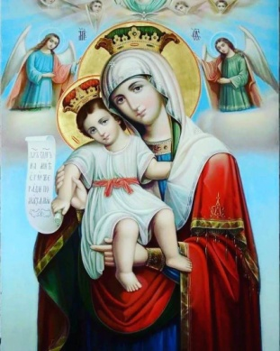А вот напоминание об известном песнопении, которое, по преданию, передал молодому монаху сам **Архангел Гавриил**, в виде странника явившийся.

**Достойно есть яко воистину блажити Тя, Богородицу, Присноблаженную и Пренепорочную и Матерь Бога нашего. Честнейшую Херувим и славнейшую без сравнения Серафим, без истления Бога Слова рождшую, сущую Богородицу Тя величаем.**

День Памяти **Образа** в конце июня. А имя – **Достойно Есть**…

Все эти **Образы Святые** у входа, а если дальше пройти...

Две Иконы Матери Божией, всей Русью Святой особо почитаемые, любимые. Раньше позором считалось одну от другой не отличать.

Пред одним из **Них** сейчас, наверное, особые молитвы возносятся за Русь Святую, Неделимую, за воинов русских.

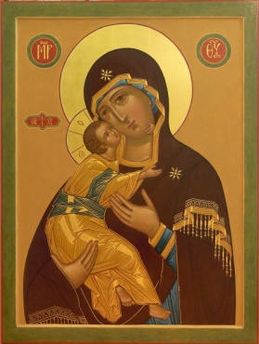Более восьми веков назад чудесным образом перенесена была **Икона** из Византии на Русь...

**И с тех пор в часы народных бед**

**Образ твой над Русью вознесенный**

**В тьме веков указывал нам след**

**И в темнице — выход потаенный.**

**Ты напутствовала пред концом**

**Воинов в сверканьи литургии…**

**Страшная история России**

**Вся прошла перед Твоим Лицом –**

написал **М.А.Волошин** во времена лихие. Про **Владимирскую Икону Матери Божией** написал...

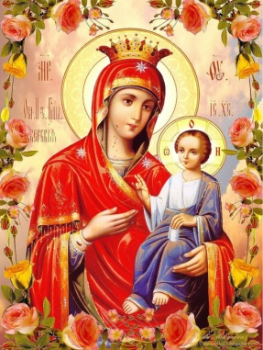А **Этот Образ** явил чудо, вразумившее жестокого иконоборца в те времена, когда Руси ещё не было. Ворвавшийся в дом никейской вдовы нечестивец **Образ Святой** мечом по щека ударил... Да увидел вдруг кровь на щеке **Пречистой..**.

В ужасе стал он просить прощения и посоветовал вдове спасти **Образ** от рук иконоборцев.

И тогда пустила вдова **Икону** по морю плыть, чтобы доплыла **Она** до монастыря...

Плыл **Образ** стоя – и исходила от Него сияние.

А после три раза пытались подплыть к иконе монахи Святой горы – да уходил от них Образ, пока не явилась во сне одному скромному иноку Сама Матерь Божия и не сказала забрать Образ Её Святой...

Принесли с молитвою **Икону** в храм – да утром исчез Образ Святой и на вратах Обители оказался. И повторилось чудо трижды. Оттого и называют **Благой Вратарницей...**

**Радуйся, благая Вратарнице, двери райския верным отверзающая...**

В самом центре Столицы нашей православной, в самом центре Руси Святой возносятся пред Образом молитвы за Отечество наше многострадальное.

Каждые два часа приезжают батюшки из всех районов Москвы, словно на посту друг друга сменяя. Приезжают, чтобы вместе с паствой молитвы к Пречистой возносить.

В дни нашествия коварного вируса стояли люди на улице – молясь о преодолении скорбей...

**Источник отрады священной и чистой,**

**О жаркие слезы! Без звука, без слов**

**Я лил их пред образом Девы Пречистой,**

**Пред образом древним, что столько веков**

**Чудесно стоит у заветной твердыни,**

**И в светлых лампадах не гаснет елей,**

**И с верой, с молитвами, дивной святыни**

**Устами касаются роды людей...**

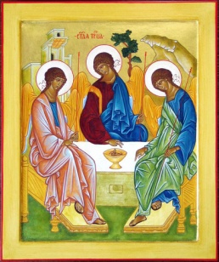Проникновенны строки Е.Л.Милькеева о Пречистой, о проникающей в душу молитве...

А ещё **Чудотворный Образ Этот** в окаянные годы в чудом уцелевшем Храме, что недалеко от метро Сокольники. **Образ Иверский**...

И словно собравшая все названные – и не только, конечно, Образы Икона у входа. А в центре Её **Образ Триединого Божества**...

**Матерь Божия** – **Игуменья Святой горы** – потому в следующей главе ещё кое о чём расскажем – вернее – кое о чём поразмыслим...

**Глава третья «Размышление и вразумление»**

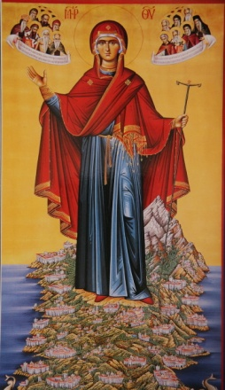Итак, продолжим. Вот Он – Тот Самый Образ, всему миру напоминающий, что **Она – Игуменья Монастыря на Горе Афонской**. Матерь Божия по традиции древней, византийской в синем облачении.

Но главное в том, что сказала Сама Пречистая случайно заблудившейся царевне, что здесь царевне не место, что это – «пространство» **Самой Матери Божией**.

Оттого на Афон вход женщинам «заказан». Все это знают, конечно, но…

Должно нам покинуть ненадолго «пространство» этого удивительного Храма и мыслями к Афону обратиться

Ноябрь 2011 года. Огромные очереди стоят у Храма Христа Спасителя – к привезённой с Афона Святыне стоят – к Поясу Богородицы. Спасибо отцу Ефрему - Святыню в Россию сопроводил.

Только ополчился на него за то антихрист - и принял на этот раз обличие феминистки.

Очень немолодой настоятель оказался в тюрьме – и случилось это по вине судьи, что к «сословию» феминисток принадлежала.

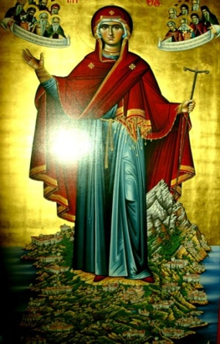Сколько молитв было миром православным вознесено, сколько сорокоустов за страдальца написано!

Конечно, всё «дело» развалилось. Но за что надо было унижать, мучить служителя Церкви?

Не будем размышлять о корнях феминизма – «не заслуживает». Главное, что превратился он в разрушителя, осквернителя вековых устоев. Не придуманных кем-то традиций, а **Самим Творцом Неба и Земли** установленных. Прежде всего – истинного предназначения женщины. Не могут эти «смириться», что женщинам куда-то «нельзя».

И очень напоминают они феминисток из русской литературы, над которыми писатели по сути смеялись. Только здесь не до смеха было. Или революционерок напоминают – обнажённых, с ленточкой: «Долой стыд» …

А ещё вспоминается, как одна такая мужчиной переоделась да на машине на Святую Гору поехала.

Только забыла она о том, что Бога обмануть невозможно – свалился автомобиль в пропасть…

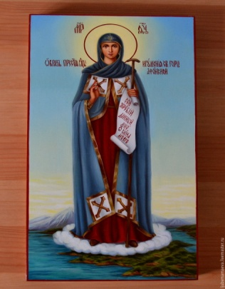Здесь уже очень важный вопрос возникает: «Зачем ей это понадобилось?». Уж ясно, что не по вере и благочестию Создателя Нашего «обмануть» решила. Верила бы во Христа, вняла бы словам Матери Его Пречистой.

Может быть, и вовсе не верующей была? Тогда тем более, зачем в «пространство» чужое вторгаться?! Чтобы посмеяться, осквернить, опорочить в «отместку» за «унижение» по «гендерному признаку»?!

А бывали ещё вопросы о том, почему священниками только мужчины бывают. Потому, наверное, что на землю пришёл Сын Божий. Очевидно, некоторым заняться больше нечем. Не собирались же они сан принимать …

На Господа видите ли «обиделись».

Невольно вспоминается одно из самых безумных произведений М.И.Цветаевой: «Бог не суди – Ты не был женщиной на земле». (Честно говоря, уважения к поэту у автора очерка, явно, после этого поубавилось).

И забывают почему-то, что именно через женщину даёт Господь жизнь…

Хотя, для таких разве роль матери – ценность?! Гораздо более ценное «завоевание» от нерождённых младенцев избавляться, не желая понимать, что совершается убийство…

Ушли, конечно, в сторону, только при взгляде на **Этот Образ** именно такие мысли приходят.

А ещё мысли о том, что феминизм опасен для воспитания детей, для семьи как таковой.

Господи! Удержи людей на краю пропасти! Не дай человечеству погибнуть в сетях либеральных «ценностей»!

Мы же снова возвращаемся в Храм…

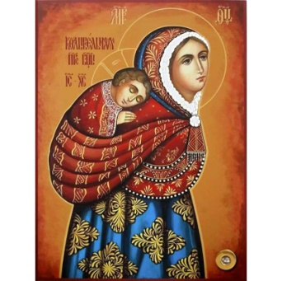**Глава четвёртая «Снова погружаясь в пространство Храма…»**

Храм, как мы помним, в честь **Последователя Преподобного Сергия** возведён – да «простит» он, что мы всё об **Образах Пречистой** беседуем. Святые прежде всего «простят».

Некоторые из них первый раз очам являются, - **Перуанская и Первые шаги.**

Они с детством **Спасителя** связаны.

**Сын Божий** в мир пришёл беззащитным младенцем и, зная о Богосыновстве, конечно, рос всё-таки как обычный ребёнок из бедной семьи.

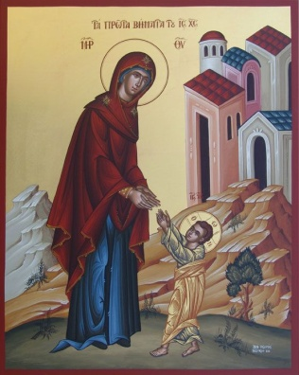Вспоминается невольно рассказ И.А.Бунина «Геннисарет»…

«Как полевой цветок, мало кому ведомый, выросший из случайно занесенного ветром семени в углу покинутого дома, расцвела и здесь легенда, может быть самая прекрасная, самая трогательная: без огня, по бедности родителей, засыпал Божественный младенец; мать сидела у его постельки, тихо заговаривая, убаюкивая его; а чтобы не было скучно и жутко ему в наступающей ночи, светящиеся мушки по очереди прилетали радовать его своим зеленым огоньком».

На Иконе учится Младенец ходить, а Пречистая следит за Его первыми шагами – как миллионы любящих матерей. **Первые шаги** - так Образ и именуется

А вот идёт Матерь Божия и несёт за плечами в котомке Божественного Сына. Очевидно, в Египет бежит, чтобы спасти Младенца от нечестивого, кровожадного Ирода.

Снова строки И.А.Бунина вспоминаются – не этот раз стихотворные…

По лесам бежала божья мать,

Куньей шубкой запахнув младенца.

Стлалось в небе божье полотенце,

Чтобы ей не сбиться, не плутать.

Стихотворение «Бегство в Египет» воплощает мысль о том, что **Образ Матери Божией с Младенцем** вошёл в сердца и умы всех людей – наверное, русских прежде всего, и «русские черты» приобрёл.

**Образ Перуанским** именуется…

А **Этот Образ** приходилось видеть однажды в одном из храмов Измайлова.

Нет на Иконе Младенца, стоит Матерь Божия, а рядом кувшин с маслом.

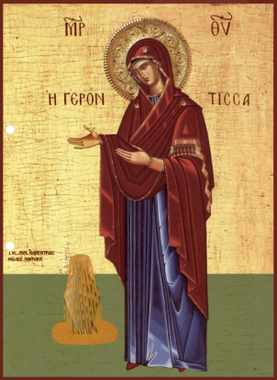Само Имя говорит о том, что молятся пред Образом прежде всех люди, за плечами которых не один десяток прожитых лет. Имя позже назовём.

Чрез **Образ Этот** явила Матерь Божия строителям, где должно храм строить, когда три ночи подряд инструменты исчезали и на другом месте появлялись.

Как повелела **Она** причастить очень пожилого благочестивого монаха, когда братия небрежение проявила. (Такое, к скорби великой, случалось).

А кувшин с маслом, как повествует летопись, позже появился. И напоминает он о чуде, когда грозил Обители голод – да вдруг среди пустых сосудов нашёлся этот, маслом наполненный…

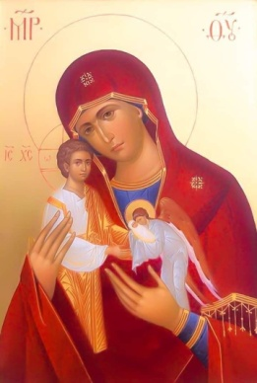**Именуют Образ Геронтисса…**

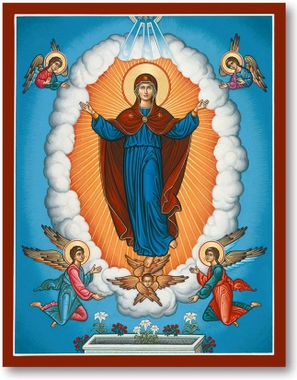Когда-то в Храме в честь **Супругов-Мучеников Адриана и Наталии** видели мы Образ, на котором глаза **Матери Божией** скорбью преисполнены. Скорбит **Она** обо всех младенцах, что небрежением «родителей» в этот мир не пришли. (См. также «Небольшие путевые заметки». Гл.2). Безобразная суть феминизма, о котором мы в предыдущей главе говорили…

А вот **Вознесение Ея** на Небеса…

Помните, мы во второй главе сказали, что позором считалось не отличать икону **Владимирскую** от какой же? **Казанской**, конечно. И как не быть **Ей** в любом храме?!

Кажется, на сегодня беседа об Образах Пречистой завершена. Хотя это, наверное, невозможно…

После продолжим о **Прославленных Святых** и скажем, наконец, в честь кого **Святыня** в Измайлове возведена…

**Глава пятая. Вместо завершения**

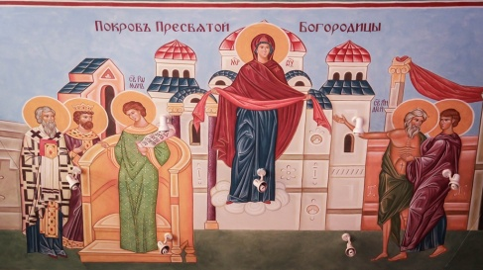Есть, конечно, в **Храме** и **Образ Праздника** – судьбоносного события, который только на **Святой Руси** помнят. Наравне с Двунадесятыми Праздниками День Этот почитается. Раньше ко Дню Этому все работы на полях завершали, а после свадьбы играли.

Но главное - это напоминание о посрамлении язычества и победе христиан заступничеством **Матери Божией**.

В Тот День увидели молящиеся в Храме Омофор, над всеми распростёртый – от врагов веры Христовой защищающий. И потонули вражеские корабли после молитвы, крестного хода и погружения Омофора в море.

Внизу **Святой Роман Сладкопевец** в окружении клира и народа. Вверху **Пречистая** **с Избранными Святыми.**

Всем уже ясно, что речь о **Покрове Пресвятой Богородицы**…

А вот **Святые**, с образов взирающие - в каждом храме, наверное.

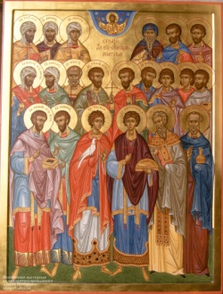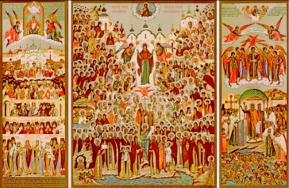**Образ Всех Святых** от Ветхого Завета до века окаянного. Все они словно «в круге», а по краям и **Праотец Авраам, и Разбойник Благоразумный**, что на кресте раскаялся, и **Святые Родители Пречистой**.

Вот **Целители Святые** - и не только **Мученики Пантелеймон и Трифон, Косьма и Домиан.**

Здесь и от наваждения бесовского сохраняющие **Киприан и Иустиния**, и **Матерь Божия Казанская….**

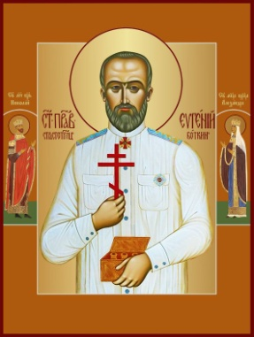А вот **Святой Доктор-Мученик**, с Царской Семьёй судьбу разделивший. **Евгений Сергеевич Боткин** - продолжатель династии истинно русских врачей.

Образа **Царской Семьи** в Храме ещё нет – но будет, как говорят сотрудники. И разве можно, молясь пред **Образом Врача-Страстотерпца**, мысленно к **Мученикам Царским** не обратиться? Чтобы уберегли Россию от нестроений духовных…

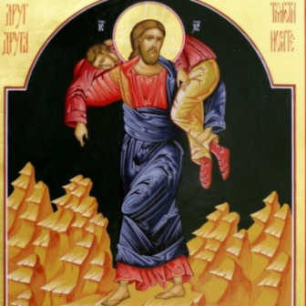А вот удивительный по глубине **Образ** - **Христос** поднял на плечи немощного. **Друг друга немощи носите – так Образ называется.**

Напоминание о том, что истинная любовь, истинная близость людей в разделении тягот, скорбей мира сего с тем, кем по-настоящему дорожишь…

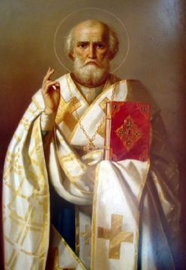Конечно, не может не взирать на молящихся **Святитель**, всем миром христианским почитаемый, из четвёртого века «пришедший» и истинно «русским» ставший. С нескольких образов, как почти во всех храмах православных. Мы о нём, наверное, в пяти очерках беседовали – а, может быть, и больше. (См. также «Как хорошо со Святителем рядом»!, «На страже Правды и Справедливости», «Вхождение в мир духовный» и др.)

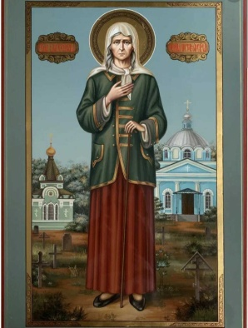Он, конечно же, **Святитель Мирликийский Николай**.

И как не быть в любом храме чудотворцу **Саровскому – Серафиму**?! Как не быть **Святой Московской**, что духовным зрением видела, - **Матронушки**?! Как не быть **Блаженной,** что после смерти супруга говорила, что умерла она, а не муж – оттого на некоторых образах на ней мундир; той, что незримо по земле ступает, что спасла солдат в Чечне - **Ксении Петербуржской**?! Обо всех о них мы тоже очень много раз беседовали...

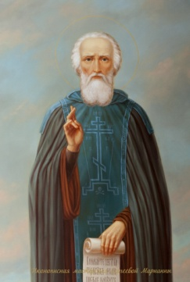А теперь выйдем на минутку на улицу и посмотрим с левой стороны. Сражаются русские воины с татаро-монгольскими завоевателями.

Вспоминается, конечно, прежде всех **Святой**, на битву Князя благословивший, двух иноков на битву святую пославший. **Чудотворец Радонежский Сергий**.

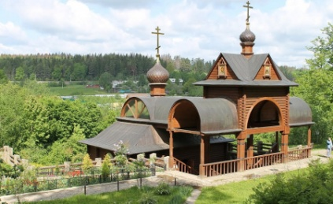А Храм, как мы помним, в честь **Святого Последователя Преподобного Сергия**. Возведённая иноком Обитель, кажется, на полотне великого И.И.Левитана изображена. А сам город недалеко от Москвы «звенит» уже именем своим – и возрождаются в нём с порушенные лугами дьявола храмы.

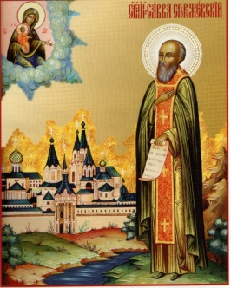А недалеко от **Святой Обители** источник с такой холодной водой, что окна в купальне запотевают. Погружение в воду преодоления себя требует. Чтобы греховность пребывающего в духовном нестроении мира смыть...

А **Храм** этот в честь **Преподобного Саввы Сторожевского** возведён – и вознёсся он к Небесам куполами на третьей Парковой улице в Измайлове…

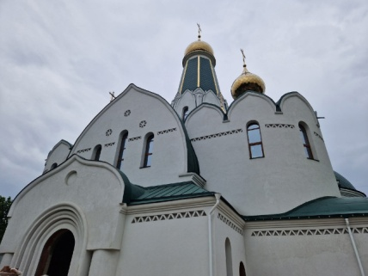Вот и всё, наверное. Обратимся напоследок к **Святым Стражам** Отечества нашего.

**Преподобный Савва, Преподобный Сергий! Вразумите людей русских, часто на краю пропасти стоящих.**

**Пресвятая Богородица! Не оставляй, вразуми детей своих…**

Преподаватель словесности, член Российского Союза Писателей, участница сборников: «Тропа к духовным родникам», «Славянское слово 2022», «Под знаком Кирилла и Мефодия»

Гайкова Нина Николаева